РЕСПУБЛИКА БЕЛАРУСЬ

ПАСПОРТ
воинского захоронения 1135
(захоронения жертв войн)
(учетный номер)

1. Место и дата захоронения: Республика Беларусь, г. Минск, Военное кладбище (ул. Козлова, 11), 1944-1945_____________________________________________
(область, район, город,сельсовет, населенный пункт, число, месяц, год)
2. Вид захоронения: братские могилы – 35, индивидуальные – 329

3. Охранная зона (границы захоронения): размеры воинского участка составляют: ширина – 57 м., длина – 158 м., Ограда чугунная, по всему периметру кладбища. Состояние удовлетворительное

4. Краткое описание захоронения и его состояние: памятник выполнен из бетона, постамент из гранитного камня. Высота – 7 м., длина – 9 м., ширина – 7 м. Состояние памятника удовлетворительное.

5. Количество захороненных:

Всего | В том числе по категориям |  |  |  |  |  |  |  | Из них |  | Приме-  чание
 | военнослужащих |  | участников сопротивления |  | военнопленных |  | жертв войн
 | изве-  стных | неиз-  вест-  ных | изве-  стных | неиз-  вест-  ных | изве-  стных | неиз-  вест-  ных | изве-  стных | неиз-  вест-  ных | изве-  стных | неиз-  вест-  ных
745 | 598 | 134 | 6 | - | - | - | 7 | - | 611 | 134

6. Персональные сведения о захороненных:

N  п/п | Воинское звание | Фамилия | Собственное имя | Отчество (если таковое имеется) | Дата рождения | Дата гибели или смерти | Место первичного захоронения | Место службы | Место рождения и призыва
Список прилагается

7. Кто осуществляет уход за захоронением: КУП «Спецкомбинат коммунально-бытового обслуживания г. Минска».

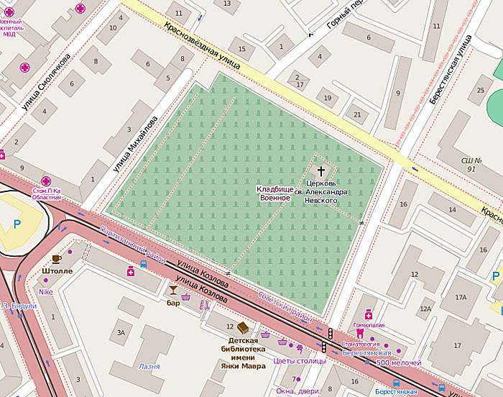
8. Фотоснимок захоронения 9. Карта расположения
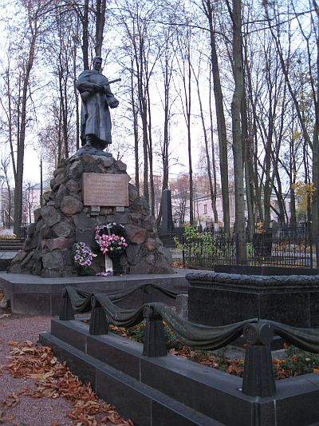

10. Дополнительная информация: реконструкция воинского захоронения была произведена в 2004-2005 годах.

